Министерство образования Саратовской области

МОУ «Средняя общеобразовательная школа №2 г. Пугачева

Саратовской области»

Муниципальная научно-практическая конференция «Шаг в будущее»

Секция «Информатика»

Проект на тему
«Информационные технологии и культура современного человека»

Авторы: Гольнева Алина,

Сопина Дарья,

учащиеся 8«А» класса

МОУ «СОШ № 2 г. Пугачева Саратовской области»

Руководитель:

Карачевцева Леся Игоревна, учитель информатики

высшей квалификационной категории;

Адрес: 413720, г. Пугачев,

ул. Коммунистическая, д. 12

МОУ СОШ № 2, тел: 2-19-38

г. Пугачев – 2017 г.

Оглавление

Введение 3
Культура информационного мира 5
Заключение 11
Список использованных материалов 12
Приложения 13

«Фантазия очень быстро воплощается в жизнь; сегодня имеет место не столько метафорическое обыгрывание звездной темы, сколько ее инженерное решение, не столько стихи о Луне, сколько возможность реального запуска ракеты. В нынешней литературе мечта идет гораздо дальше, чем в «Тысяче и одной ночи»: это не грезы о ковре-самолете, а описание полета, то есть реализация мечты. Не эпос, не холст, не храмы, не дворцы, а телевидение, телефон, самолет, ракета и компьютер составляют современные результаты нашего творчества и осуществления самих дерзких мечтаний. Образы из нашей поэзии, музыки и живописи были воплощены в реальность благодаря физике и технике»
В.Краус

Введение

Наша жизнь постоянно изменяется и наполняется новыми технологиями. Современные информационные технологии – информационные процессы, в результате которых создается информационный продукт, коммуникационная технология - информационный процесс, в результате которого происходит передача и обмен информацией (технология электронного документооборота, технология баз данных, коммуникационные технологии, технологии программирования, технологии компьютерной графики и т.д.) Сейчас не найдется ни одного человека, который не использовал бы их для облегчения своей работы, развлечений, обучения, общения и пр.
Но каждый человек, живущий в век информационных технологий, должен владеть информационной культурой.
Актуальность проблемы изучения информационного поведения людей определяется тем, что в последние годы во всем мире произошло осознание фундаментальной роли информации в общественном развитии.
Цель нашей работы – обозначить влияние информационных технологий на формирование культуры современного человека.
Для достижения поставленной цели мы решили реализовать следующие задачи:
- выяснить, в каких сферах используются информационные технологии в культуре;
- проследить историю применения компьютеров для развития творчества людей в разных сферах;
- создать программы в среде программирования «Кумир» для исполнителей Робот и Чертежник;
- познакомиться с графическим редактором Apophysis и создать в нем фракталы;
- познакомиться с музыкальным редактором FL Studio и создать в нем мелодию;
- познакомиться с программами создания мультфильмов Bolide Slideshow Creator, Animatron и создать мультфильмы;
- познакомиться с программой создания 3-D изображений Google SketchUp и создать модель нашей школы;
- создать программы управления роботом Lego Mindstorms EV3 и показать их применение на практике.
Нами были использованы методы исследования:
- Теоретические: систематизация, обобщение, анализ.
- Практические: поиск, консультации, обработка данных, конструирование, программирование.
Апробация работы: материалы работы послужили основой для создания презентации, которая применялась на уроках информатики и кружковых занятиях по информатике, 3-D модель школы была использована в представлении нашей школы во всероссийском конкурсе «Успешная школа» в декабре 2016 г.

Нам представляется, что в самое ближайшее время судьба каждого конкретного человека будет зависеть от того, насколько он способен своевременно находить, получать, адекватно воспринимать и продуктивно использовать новую информацию (точнее, новое знание) в своей повседневной жизни.

Культура информационного мира

В истории человеческого общества связь поколений осуществляется через технику. Покоряя при помощи техники природу, человек создает вокруг себя новые культурные ценности, формирует новые культурные идеалы. Тем самым техника входит в плоть и кровь современной культуры, жизни, быта, обычая, чувств и настроений современного человека. Техника косвенно оказывает влияние на тот способ, каким мы понимаем мир и самих себя. Она открывает перед нами красоту технических изделий, создает огромные возможности для расширения восприятия мира – от микро- до макро- и мегамира.
Большую значимость для новой культуры приобрело появление безбумажной информатики. Растет новое компьютерное поколение. Молодежь, умеющая работать на компьютере, обладает возможностью прочитывать в день по 8 книг объемом в 300 страниц каждая за счет представления компьютером информации в удобной для восприятия графической или звуковой форме, скорости чтения, выбора информации. В первую очередь безбумажная технология находит себе применение в обработке оперативного получения информации, содержание которой быстро меняется и устаревает, что делает просто ненужной ее длительное хранение. Многие предсказывают замену ежедневной газеты круглосуточным выпуском телевизионных новостей. Электронные издательства переживают настоящий бум. Архивные материалы, редкие книги, перенесенные на лазерные диски с помощью каналов спутниковой связи, Интернет, телефаксов становятся общедоступными.
Воздействие современной информационной технологии на искусство идет в двух направлениях. С одной стороны, эта технология используется в творческой работе художников и скульпторов, артистов и композиторов. С другой, современные информационные средства делают высокую культуру общедоступной.
Большинство попыток использовать вычислительную технику в искусстве связано с живописью и рисунком. Наметилось два подхода к использованию компьютеров в этой области. В одном случае компьютер играет роль простого инструмента, в другом художник задает машине программу, не зная, что из этого получится, и компьютер «творит» сам. Графические компьютерные программы создают новые образцы большого эмоционального воздействия.
Компьютерная техника широко применяется в киноискусстве при монтаже различных учебных фильмов с большими возможностями демонстрации материала в динамике. На основе компьютерной графики создаются телевизионные, художественные, мультипликационные фильмы. Музыкальные синтезаторы воспроизводят инструменты оркестра и обогащают звуковую гамму. Компьютерная музыка имитирует звучание различных музыкальных инструментов, синтезирует новые звуки и позволяет существенно упростить оркестровку мелодии. Подсоединенный к компьютеру динамик в соответствии с заданной программистом «партитурой» может выдавать самые разнообразные сочетания звуков. Электроакустическая и компьютерная музыка используется при создании виртуальных реальностей. Долгое время популярностью пользовалось создание стихов при помощи компьютера, когда последнему пользователь задавал словарь слов и фраз, которым может пользоваться компьютер, а также форму, в которую он облекает свое «творение» в соответствии с некоторой процедурой.
Можно было бы привести еще немало фактов использования компьютеров в художественном творчестве. Но не стоит переоценивать возможность компьютеров в этом творчестве, поскольку их функционирование зависит от тех программ, которые вложил в них пользователь, и компьютер может быть лишь помощником человека в этом роде высоко интеллектуальной деятельности.
Гораздо большую роль играет информационная техника в процессе приобщения людей к произведениям искусства, благодаря чему высокая культура становится общедоступной. Именно она сделала массовым достоянием уникальные достижения мировой культуры. Чтобы увидеть Сикстинскую мадонну, теперь не нужно посещать Дрезденскую картинную галерею; любоваться полотнами Рубенса и Крамского, операми Большого театра можно дома через телевизор. Посетить Лувр или Эрмитаж, побывать в театре или посмотреть балет, прослушать симфонии Бетховена, фуги Баха или лучших вокалистов мира можно, включив видеоплеер или мультимедийный компьютер через систему Интернет. Возникает новая массовая культура.
От письменной культуры человечество переходит к новой - экранной - культуре. Она складывается на основе синтеза компьютера с видеотехникой. Возникает новое - экранное – мышление, для которого характерно «сращение» логического и образного, понятийного и чувственно-наглядного. Основой новой культуры становится «экранная страница», которая является общечеловеческой и создает невиданные возможности общения людей.
И неудивительно, что одним из элементов новой компьютерной культуры является «компьютерная этика» - совокупность моральных принципов и норм, регулирующих отношения между людьми, сложившихся на основе их работы с компьютерами. Человек программирует компьютеры, а те в огромной степени «программируют» его мышление. Смена моральных норм под влиянием информационной технологии признается сейчас многими исследователями. Более того, существуют попытки сформулировать определенные правила поведения при работе с компьютером. Так, к примеру, сформулировано требование: «Не делайте с помощью компьютера то, что вы сочли бы аморальным без него. Никакое действие не становится более моральным из-за того, что для его облегчения использован компьютер».
Для компьютера безразлично, какие задачи – гуманные или антигуманные – он решает. Это оценивает человек, его общественная практика, его цели и стремления, его нравственные нормы и идеалы.
Иногда японцы называют себя «компьютерной нацией». Но эта их внешняя «компьютерность», проявляемая в дисциплине, точности, корректности японцев, сочетается с определенной духовностью, нравственностью, в силу чего они чаще предпочитают называть себя «думающей нацией», соединяющей в себя компьютерную точность с высокой требовательностью к себе, в том числе и нравственной требовательностью.
Отношения человека с информационной технологией отличаются противоречивостью. Информационная техника таит в себе не только гуманистические возможности, но и может оказывать негуманистическое воздействие на личность и общество в целом. Являясь в руках человека мощным орудием постижения мира, его пособником и средством создания условий для творческой деятельности, информационная технология вместе с тем создает у человека иллюзию погружения в искусственный мир, мир чистого воображения, который воспринимается как реально существующий мир.
Информационные технологии, повышая эффективность труда, сокращают рабочее время и одновременно увеличивают свободное время человека. В связи с этим возникает проблема разумного использования свободного времени, которое можно употребить как на бездеятельность и праздность в самом худшем смысле этого слова, так и для развития интеллекта личности, творческих способностей человека.
В практической части своей работы мы проследили историю применения компьютеров для развития творчества людей. В 60-70-ых годах XX в. ЭВМ использовались в основном для научно-технических расчетов, но программисты в часы досуга получали и неплохие репродукции известных картин, изображений при помощи несложных компьютерных программ (Приложение 1). В 80-90-ые годы в школьной информатике уже использовались элементы компьютерной графики, ребята создавали несложные рисунки по собственному замыслу. С появлением графических редакторов и цветных мониторов уже младшие школьники с удовольствием «рисуют» на компьютерах. Мы представляем свои работы, созданные в разных программах в разные годы (Paint, Photoshop, Gimp, Apophysis и др.) (Приложение 2). При изучении школьного алгоритмического языка с помощью исполнителей Робот и Чертежник мы составили программы изображения орнаментов и узоров (Приложение 3). Интересны программы, позволяющие получить канву для вышивания понравившегося рисунка. (Приложение 4). В часы досуга можно также заняться рисованием на холсте по номерам красок, которые созданы при помощи компьютера. А людям, имеющим музыкальное образование, можно попробовать создать собственное музыкальное сочинение. У нас тоже есть небольшой опыт работы в программе FL Studio.
Очень удобно, находясь в поездке, на прогулке, на телефоне или на электронной книге читать любимые произведения, общаться с друзьями и узнавать новости. Все это достижения компьютерных технологий, развивающие человека. На уроках мы часто используем материалы, полученные из Интернета, что разнообразит уроки, делает их увлекательными, расширяет наш кругозор.
Также нами созданы несколько программ управления роботом Lego Mindstorms EV3 для помощи людям с ограниченными возможностями здоровья (Приложение 5).
В модели нашей школы, созданной в программе Google SketchUp, мы показали, как мы живём в нашем доме.
Научный центр «Интеллект» - площадка для подготовки и проведения конференции «Шаг в будущее», различных конкурсов, олимпиад, семинаров.
Мастерская творчества - это художественно-эстетическое пространство школы.
Комната социальных инициатив - это коллективные творческие дела, игровые методики с обязательным выходом на конечный результат.
Волонтёрское движение помогает решить основные вопросы самоорганизации, досуга, профилактики асоциальных проявлений в подростковой и молодёжной среде, обучение людей старшего поколения освоению компьютерных технологий.
Секция «Компас» - комната здоровья. С открытием нового спортивного зала школа, несомненно, будет добиваться еще больших успехов в спортивных состязаниях различных уровней.
Кабинет «Мир правосудия» – это профессиональное ориентирование: постижение основ российского законодательства, регулирующего судопроизводство.
Сегодня мир изменился, и успешность в жизни не всегда связана с отличными успехами по учебным предметам, а хорошее образование и результативное образование это разные вещи. При этом уже сейчас мы расставляем приоритеты, сами делаем свой выбор, участвуем в различных проектах, конкурсах, конференциях. Поднимаясь по ступенькам учебной лестницы, делая свой выбор, каждый обучающийся нашей школы может определить своё направление развития, осознавая свои возможности и шансы, найти свою «комнату» успеха в нашем доме: клуб, лабораторию, мастерскую, научный центр. Можно менять комнаты или работать сразу в нескольких. В нашей школе созданы комфортные условия, необходимые для самоопределения на пути к цели. Воспитание успехом, самопрезентации достижений, социально-психологическая поддержка, поддержка семьи, друзей – это главные условия эффективности в работе. А педагоги-тьюторы дают направление ученикам в исследовательской и проектной деятельности.
Заключение
В результате проделанной нами работы мы добились реализации поставленных перед нами задач:
- выяснили, в каких сферах используются информационные технологии в культуре;
- проследили историю применения компьютеров для развития творчества людей в разных сферах;
- выявили положительные и отрицательные стороны влияния информационных технологий на культуру современного человека;
- показали свои работы, созданные в разных программах.
В результате исследования мы сделали вывод: технический прогресс тесно связан с культурой. Используя современные технологии, можно решать разнообразные задачи, совершенствовать умения, расширять кругозор, обогащаться культурно, подниматься вверх по ступеням успеха в течение всей жизни. Сейчас не найдется ни одного человека, который не использовал бы информационные технологии для облегчения своей работы, развлечений, обучения, общения и пр. Интересная, планомерная и добросовестная учеба в школе с использованием новейших достижений техники позволит нам хорошо подготовиться при переходе на более высокий уровень обучения в ВУЗе. В дальнейшем мы планируем расширять свои знания и умения в области информационных технологий, развивая свои умственные и творческие способности, чтобы в будущем приносить своим трудом пользу людям.

Список использованных материалов

- Бабаева Ю. Д., Войскунский А. Е. Взаимодействие человека с компьютером. //Психологический журнал – том 19 - №1 – 1998 – с. 89-100.
- Заболотский В. Л., Юсупов Р. М. Проблемы информатизации общества. // Проблемы информатизации – 1994 – №1/2 – с. 23-33.
- Пиччеи А. Человеческие качества. М., 1985
- Решеткина С. Ю. Человеческие факторы в поисках информатизации. //Проблемы информатизации. – 1991 - №4 – с. 32-39.
- Симоненко В. Б. От индустриального – к информационному обществу. //Социально-психологический журнал – 1995 - №4 - с. 208-218.
- Суханов А. П. Информация и прогресс. – Новосибирск: наука, 1988 – (серия “Наука и технический прогресс”).
- Сухина В. Ф. Человек в мире информатики – М.: радио и связь, 1992 – 112 с.
- http://ihtik.lib.ru/philsoph/ihtik_2650.dochttp://pharmony.samara.ru/
- http://v-zhilkin.narod.ru/articles/1.htmlhttp://www.ala.org/aasl/ip_nine.html
- http://www.avpu.ru/proect/sbornik2004/sod.htm
- http://www.edc.samara.ru/
- http://www.edc.samara.ru/~infcult/infcult.htmhttp://www.fact.ru/
- http://www.iatp.kharkov.ua/sites/ac/ru1_th.htm·
- http://www.mgopu.ru/PVU/journals/pi/2000-2.dochttp://www.nlr.ru/
- http://www.tstu.ru/pdf/eleclib/2002/informat/abaluev.pdfhttp://www.uic.ssu.samara.ru/
- http://www.uic.ssu.samara.ru/~infcult/

Приложения

1

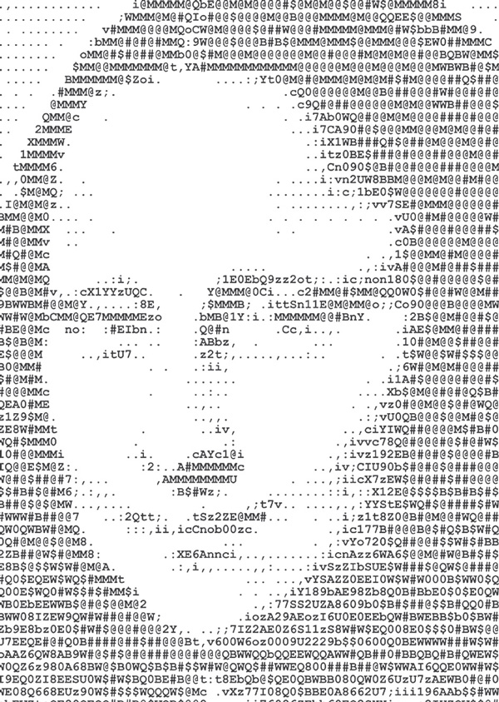

2

3

4

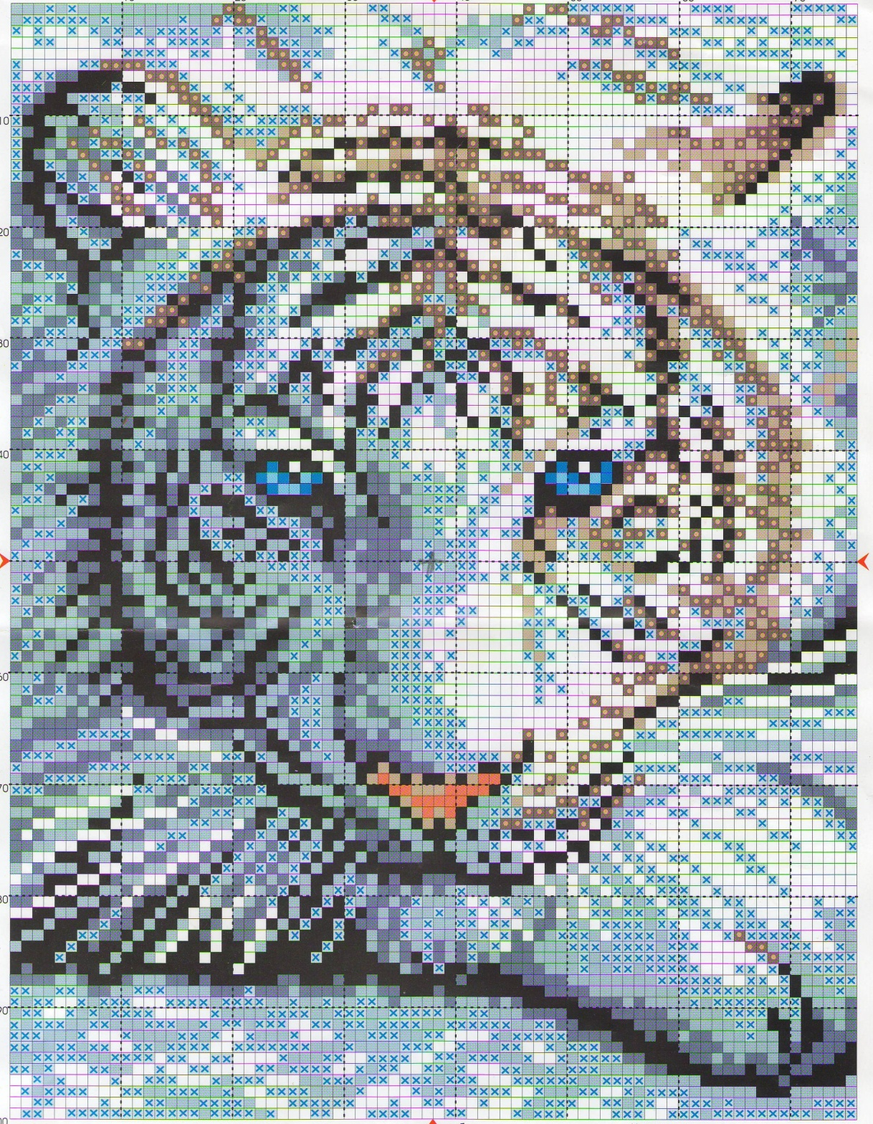
5

